北 京 林 业 大 学
2022 学年—2023 学年第 2 学期
实验任务书
专业名称： 数字媒体技术 实验学时： 2
课程名称： 数字图像处理 任课教师： 王忠芝
实验题目： 图像处理程序设计
实验环境： C/C++ 程序设计语言

实验内容：
一、平滑
1、编写程序处理BMP格式的图像。
2、编写程序对图像进行平滑（模板操作 3*3）（均值、高斯（选做））。
3、编写程序对图像进行平滑（中值滤波 窗口为3*3）。
4、（选做）其他平滑滤波方法(窗口大小自定)（最大值，最小值，中点值，自适应中值滤波）。
5、（选做）添加噪声。
二、锐化（选做）
6、拉普拉斯锐化（两个模板）。
7、边缘算子实现。

实验目的：
- 利用c/c++ 作为编程环境进行图像处理的编程实践，掌握Windows下的DIB图像的存储格式和编程方法。
- 掌握图像增强的方法，利用编程进行图像增强处理，如，去除噪声，查找边缘等。

实验要求：
1、掌握Windows 下的DIB图像的存储格式和基本的处理方法；基本要求：不用实现界面能实现算法功能；进一步要求（可选做）：添加界面（参照 何斌书）。
2、编写程序进行图像的模板处理；
3、模板为：（处理的图像要带有噪声才能达到平滑的目的）。
灰度图像的平滑处理是用一个3*3的模板和图像做运算，实现平滑的效果。
模板为：

- 高斯平滑：模板为：

5、中值滤波
窗口大小为 3*3.

6、拉普拉斯模板
（1）
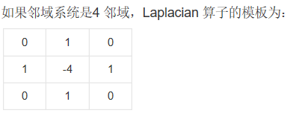

（2）
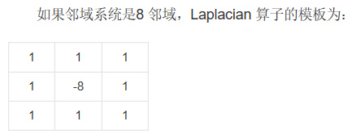

7、边缘算子
参见PPT

实验步骤：
1、自己选用软件制作BMP图像；
2、打开上次实验建立的单文档的项目；添加相应的处理菜单；
3、在相应的类中添加需要处理的代码。执行程序。

对图像进行平滑：（均值平滑，高斯平滑，自定义模板平滑）

实验结果：
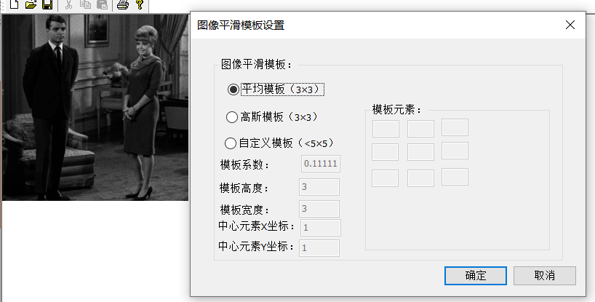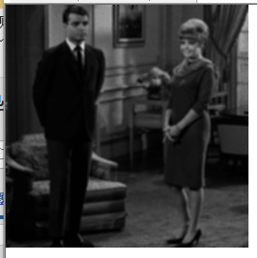
均值平滑：（3*3的模板）
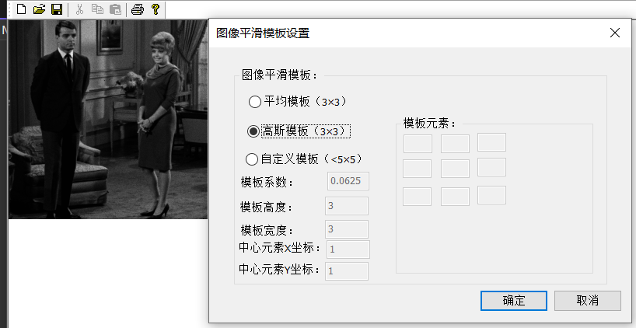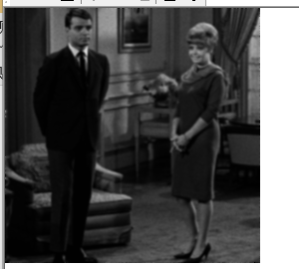
高斯平滑（3*3的模板）
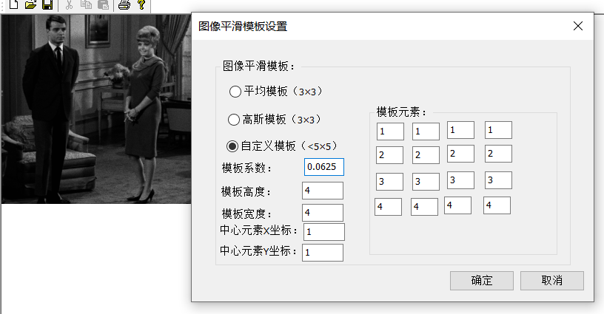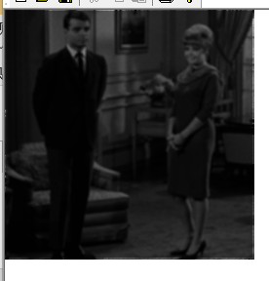
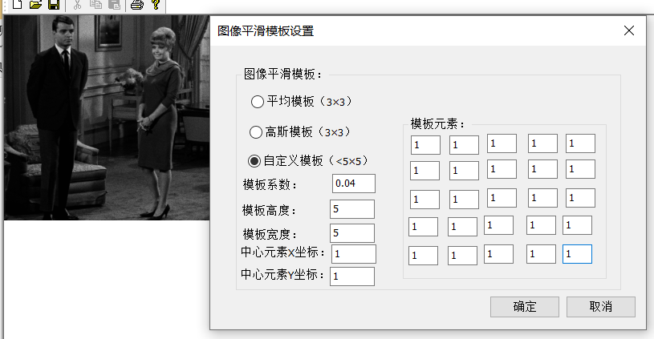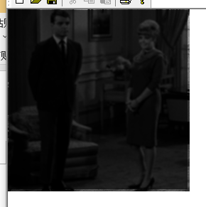
自定义模板的平滑设置

具体步骤：
- 添加“图像增强”菜单
- 在“图像增强”菜单中添加“图像平滑”功能。
- 添加对话框,并且在对话框上添加3个按钮（选择是均值平滑还是高斯平滑还是自定义平滑）以及5个输入框（用来显示和输入模板系数，模板高度，模板宽度，中心元素的x，y坐标）和25个输入框：用来输入模板元素。
- 定义对话框类CDlgSmooth。
- 为对话框上的控件定义变量（用来获取相关信息）
- 为对话框添加按钮中的函数：定义失去焦点时的函数，让鼠标每次离开对话框时做出响应：
- 在均值滤波和高斯滤波的单击按钮函数中定义模板的模板高度，模板宽度，中心元素的x，y坐标，同时设置输入模板元素的文本框不可用。
- 在自定义滤波的函数中，设置自定义文本框可编辑，然后根据输入的模板元素的高和宽隐藏不需要的元素
- 在View类中添加菜单项的处理程序。
- 将图像信息读入，（包括像素起始位置，图像的宽度，图像的高 度，图像位深和图像每行的字节数等信息）
- 创建对话框，初始化对话框变量值和模板元素值
- 从对话框中获取相关信息。
- 调用template函数，运用模板，对每一个像素的灰度值进行处理：乘模板系数，取绝对值，判断如果大于255则就取255。
- 然后设置文档修改标志，选择是否保存修改后的图像，解除锁定

中值滤波（3*3中值滤波和自定义中值滤波）

实验结果：
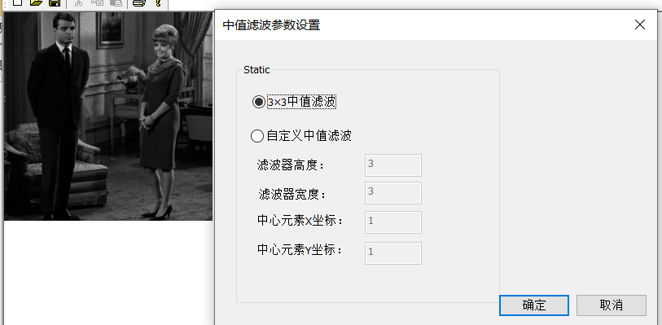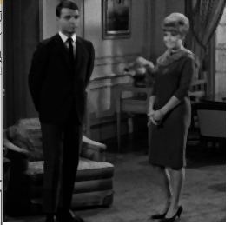
3*3中值滤波
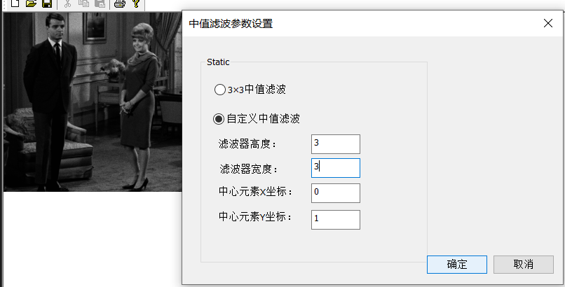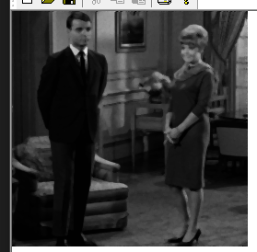
自定义中值滤波

具体步骤：
- 在“图像增强”菜单中添加“中值”功能。
- 添加对话框,并且在对话框上添加2个按钮（选择3*3中值滤波和自定义中值滤波）以及4个输入框（用来显示和输入滤波器高度，滤波器宽度，中心元素的x，y坐标）
- 定义对话框类CDlgMidFilter。
- 为对话框上的控件定义变量（用来获取相关信息）
- 为对话框添加按钮中的单击函数：
- 在3*3中值滤波单击按钮函数中定义模板的滤波器高度和滤波器宽度，中心元素的x，y坐标，同时设置输入模板元素的文本框不可用。
- 在自定义滤波的函数中，设置自定义文本框可编辑，然后根据输入的模板元素的高和宽，中心元素的x，y坐标。
- 在View类中添加菜单项的处理程序。
- 将图像信息读入，（包括像素起始位置，图像的宽度，图像的高 度，图像位深和图像每行的字节数等信息）
- 创建对话框，初始化对话框变量值和模板元素值
- 从对话框中获取相关信息（）。
- 调用MedianFilter函数，运用模板，对每一个像素的灰度值进行处理：遍历每个像素以及其模板，然后取得该像素和模板定义的周围像素灰度值的中间值，然后将该中间值赋值给该像素。
- 然后设置文档修改标志，选择是否保存修改后的图像，解除锁定

其他滤波：最大值、最小值、中点值，自适应中值滤波

实验结果：
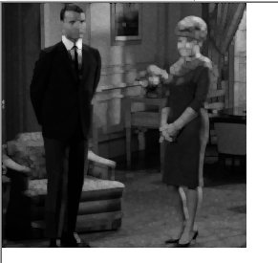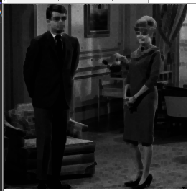
最大值和最小值滤波
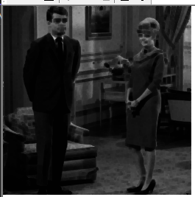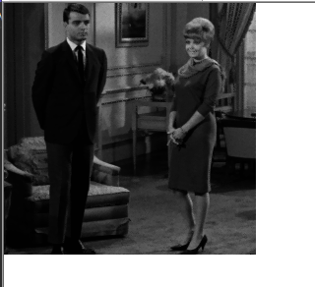
中间点和自适应中值滤波

具体步骤：
- 在“图像增强”菜单中添加“其他滤波”功能，并在“其他滤波”创建子菜单：“最大值”、“最小值”、“中点值”，“自适应中值滤波”。
- 在View类中添加菜单项的处理程序。
- 将图像信息读入，（包括像素起始位置，图像的宽度，图像的高 度，图像位深和图像每行的字节数等信息）
- 自定义模板大小为3*3，中心坐标为（1，1）。
- 运用模板，对每一个像素的灰度值进行处理：
- 若是最大值滤波：遍历每个像素，然后计算滤波器内所有像素值的最大值，将其作为当前像素点的输出像素值。
- 若是最小值滤波：遍历每个像素以及其模板，然后计算滤波器内所有像素值的最小值，然后将该值赋值给该像素。
- 若是中间点滤波：遍历每个像素以及其模板，然后获取滤波器内中间点的灰度值，然后将该中间点的灰度值值赋值给该像素。
- 若是自适应中值滤波：遍历每个像素以及其模板，以当前像素点为中心，从最小滤波器大小开始逐步增大滤波器的大小，直到达到最大滤波器大小或者像素点在该滤波器内的像素值范围超过阈值为止。对于每个滤波器，计算滤波器内所有像素值的中值，以该中值作为当前像素点的输出像素值。
- 然后设置文档修改标志，选择是否保存修改后的图像，解除锁定

添加噪声

实验结果：
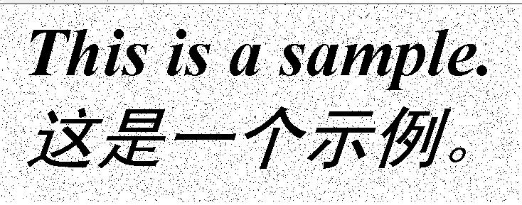

具体步骤：
- 添加“添加噪声”一栏，在“添加噪声”菜单中添加“椒盐噪声”功能。
- 在View类中添加菜单项的处理程序。
- 将图像信息读入，（包括像素起始位置，图像的宽度，图像的高 度，图像位深和图像每行的字节数等信息）
- 判断是否为8位灰度图像，否则就退出
- 定义输入图像和椒盐噪声比例（即添加噪声的像素占总像素的比 例）。（生成伪随机种子）
- 遍历每个像素点，根据随机生成的需要添加噪声的像素索引，将这些像素点的像素值设置为0，即黑色。
- 将添加了椒盐噪声的图像输出。
- 然后设置文档修改标志，选择是否保存修改后的图像，解除锁定

拉普拉斯锐化（4领域，8领域）

实验结果：
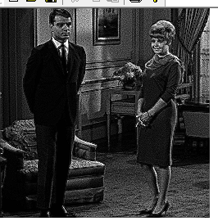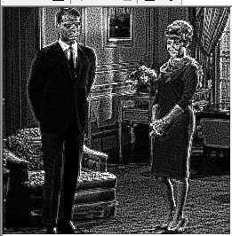
4领域 8领域

具体步骤：
- 在“图像增强”菜单中添加“拉普拉斯锐化”功能，并且为其增添两个子菜单：4领域和8领域。
- 在View类中添加菜单项的处理程序。
- 将图像信息读入，（包括像素起始位置，图像的宽度，图像的高 度，图像位深和图像每行的字节数等信息）
- 判断是否为8位灰度图像，否则就退出
- 自定义模板参数：模板高度，模板宽度，中心元素的x，y坐标，模板中心位置为负数，周围位置为正数。
- 调用上面写过的template函数实现对图像卷积运算，实现图像4领域和8领域的锐化。
- 然后设置文档修改标志，选择是否保存修改后的图像，解除锁定

边缘算子实现

实验结果：
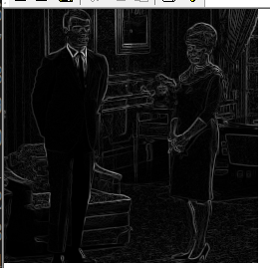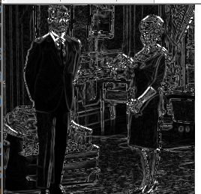
罗伯特算子和sobel算子
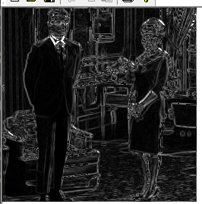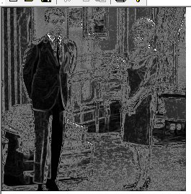
Prewitt算子和Kirsch算子
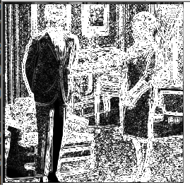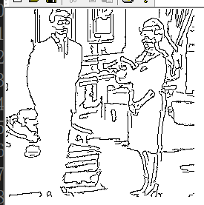
Gauss算子和Canny算子

具体步骤：
- 在“图像增强”菜单中添加“边缘算子”功能，并且为其增添6个子菜单：罗伯特算子和sobel算子，Prewitt算子和Kirsch算子，Gauss算子和Canny算子。
- 在View类中添加菜单项的处理程序。
- 将图像信息读入，（包括像素起始位置，图像的宽度，图像的高 度，图像位深和图像每行的字节数等信息）
- 判断是否为8位灰度图像，否则就退出
- 若是罗伯特算子：遍历每个元素：
- 根据罗伯特算子参数生成两个2*2的模板，分别表示水平和垂直方向上的边缘检测。
- 对灰度图像进行卷积操作，使用生成的两个模板分别进行卷积，得到水平和垂直方向上的边缘检测结果。
- 将水平和垂直方向上的边缘检测结果分别进行平方和开方运算，得到最终输出图像。
- 若是Sobel算子：
        - 根据Sobel算子参数生成两个3*3的模板，分别表示水平和垂直方向上的边缘检测。
        - 对灰度图像进行卷积操作，使用生成的两个模板分别进行卷积，得到水平和垂直方向上的边缘检测结果。
        - 遍历每个像素，将水平和垂直方向上的边缘检测结果进行比较，将较大的灰度值赋给像素，得到最终输出图像。
- 若是Prewitt算子：
        - 根据Prewitt算子参数生成两个3*3的模板，分别表示水平和垂直方向上的边缘检测。
        - 对灰度图像进行卷积操作，使用生成的两个模板分别进行卷积，得到水平和垂直方向上的边缘检测结果。
        - 遍历每个像素，将水平和垂直方向上的边缘检测结果进行比较，将较大的灰度值赋给像素，得到最终输出图像。
- 若是Kirsch算子：
        - 根据Kirsch算子参数生成8个3*3的模板。
        - 对灰度图像进行卷积操作，使用生成的8个模板分别进行卷积，得到边缘检测结果。
        - 遍历每个像素，将每次卷积的结果依次进行比较，比较7次，将较大的灰度值赋给像素，得到最终输出图像。
- 若是Gauss算子：
        - 根据Gauss算子参数生成1个5*5的模板。
        - 对灰度图像进行卷积操作，使用生成的模板进行卷积，得到边缘检测结果, 得到最终输出图像。
- 若是Canny算子：
- 对原图象进行高斯滤波，以减少噪声的影响。
- 计算图像中每个像素方向导数。
- 计算图像中每个像素梯度的幅度。
- 非极大值抑制（NMS）：对于每个像素，检查其在梯度方向上的邻域像素，并将非极大值抑制为局部极大值。
- 应用Hysteresis，找到所有的边界：
        - 将梯度幅值图像中的像素分为强边缘、弱边缘和非边缘三类，根据设置的阈值确定强边缘和非边缘，以及弱边缘可能属于哪一类。
        - 强边缘被确定为最终的边缘，弱边缘通过连接到强边缘来形成完整的边缘。
- 然后设置文档修改标志，选择是否保存修改后的图像，解除锁定

遇到的问题及解决方法：
- 实现“图像平滑”的功能时，总是出现选中自定义模板之后编辑框依然无法被编辑的情况：
解决方案：在自定义按钮的BnClicked函数中没有设置编辑框可编辑，在这个函数中将对话框的编辑属性变成
- 在阅读老师的指导文档时有些内容没有理解导致操作有误。
解决方案：比如老师在文档中说“为该类增加一个WM_PAINT消息函数”，是指在属性的消息菜单下添加，而我没有真正理解，去直接添加函数了，就导致错误。这些问题需要多和老师和同学沟通，及时发现自己理解上的问题，然后就能够及时解决问题了！
- 在完成任务的过程中不太理解一些操作的含义，比如Prewitt算子等相关概念。
解决方案：去网上查找相关资料，先理解了其原理之后，再编写代码实现功能。

收获和体会
通过这次实验，我对图像增强，图像滤波的功能有了更加深刻的理解，通过实验处理之后的图像与原图像对比对这些概念有了更加深刻的体会。我理解了拉普拉斯锐化的用法，也明白了拉普拉斯锐化是一种图像增强算法，可以通过提高图像中颜色和灰度的变化率来增强图像的边缘和细节。该算法通过将原始图像与一个拉普拉斯核进行卷积运算来实现，从而生成一张锐化后的图像，以及4领域和8领域对于图像处理结果的影响。

尚存在的问题：
有些部分代码会有些冗杂，并不简洁。有些功能实现可能算法时空复杂度较高，还有一些简化，优化的空间。某些函数只使用了一次，没有把函数封装成类从而多次利用，有待算法的改进。

